 | Istituto Omnicomprensivo“Montefeltro”  I.C. “A.Battelli” – I.I.S. “M.Vannucci”  Via Giusti - 61028 SASSOCORVARO (PU)  Tel. 0722-76137 – Fax 0722-76261 - C.F. 82006010415  E-mail: omnicomprensivo.montefeltro@provincia.ps.it  Posta certificata: psis00100b@pec.istruzione.it  Sito web: http://www.iis-montefeltro.it | 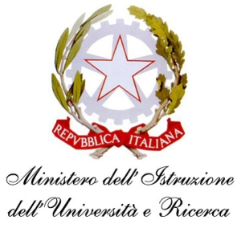

Sassocorvaro, 11/02/2015

COMUNICAZIONE N. 210

AI DOCENTI
DELLA CLASSE II A IPSSS

OGGETTO: CONVOCAZIONE Consiglio di classe straordinario – II IPSS

Il giorno lunedì 16 febbraio 2015 alle ore 15.30 presso la sede del Liceo, è convocato in seduta straordinaria, il Consiglio di Classe della 2^ IPSS con il seguente ordine del giorno:
- Simulazione prova esperta professionale: esiti.
- Programmazione prova esperta professionale finale.
- Alternanza scuola lavoro: organizzazione stage.
- 33^ ora: organizzazione pentamestre.
- Organizzazione lezioni pomeridiane.
- Laboratorio.
- Varie ed eventuali.
Si raccomanda la presenza di tutti di docenti. Eventuali assenze dovranno essere documentate.
La presente comunicazione è pubblicata sul sito Internet della scuola all’indirizzo http://www.iis-montefeltro.it. al link ALBO/CIRCOLARI.

/Il Dirigente Scolastico Reggente
Dott.ssa Reana Mazza
Il Collaboratore Vicario
Dott. Marco Rossi

uff.did.sp

Anno Scolastico: 2014/2015 |  | CIRCOLARE n. ______
Classe: 2A I^ Biennio SERVIZI SOCIO-SANITARI-N.O. IPSSS
Pr. | Docente | Firma per presa visione
1 | BARBERIO LUIGI
2 | BEBI FABIO(*)
3 | BRICCA FABIO
4 | CESARONI GIOVANNA
5 | FABBRI ALESSANDRA
6 | FABBRI MARIELLA
7 | GAMBERINI LILIA
8 | GUARDATO ANGELA
9 | MAROTTA ORIANA MARIA RITA
10 | PACI MARIA ASSUNTA
11 | PAMBIERI ELISABETTA
12 | ROMAGNANO ANTONELLA
13 | SALVADORI EMILIANO
14 | SCARDACCHI MAURIZIO
15 | SCRENCI ROSA
16 | SIDOTI MARIA CHIARA
(*) Docente Coordinatore

